會展實務筆記

1. 國際會議定義

|  |  |  |  |  |
| --- | --- | --- | --- | --- |
|  | ICCA | UIA | AIPC | 我國中華國際會議展覽協會 |
| 會議方式 |  |  |  |  |
| 幾國 |  |  |  |  |
| 幾人以上 |  |  |  |  |
| 幾天以上 |  |  |  |  |
| 多少％外國人 |  |  |  |  |

1. 專業名詞
2. Convention
3. Congress
4. Conference
5. Colloquium
6. assembly
7. meeting
8. Event、Exhibition、fair
9. Incentive travel
10. moderator
11. Lecture
12. Panel discussion
13. Seminar
14. Section Chairman ; Moderator
15. Forum
16. Symposium
17. Workshop
18. Opening cocktail party
19. Welcome reception
20. Conference banquet
21. Gala dinner
22. Luncheon
23. Conference Breakfast
24. Committee lunch or dinner
25. Special Occasions
26. 爭取國際會議的預期功能
    1. 提高協會或單位的
    2. 爭取其他國家或產業的
    3. 擴大 與聯誼
    4. 爭取主辦單位或國家
    5. 主辦就代表展現
27. 各團體爭相爭取的會議
    1. 國際組織
    2. 社團
    3. 醫學
    4. 宗教
    5. 金融
    6. 企業
28. 會議籌備委員會
29. 籌備委員會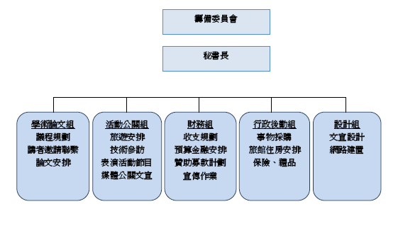
    1. 交通組：負責交通車之聯繫、調整及監控
    2. 接待組：負責貴賓接待、講員機票補助款發放及特殊狀況處理
    3. 議程組：開閉幕式流程、會議流程及視聽器材監控
    4. 展覽組：展覽會場監控及展商需求處理
    5. 活動組：活動流程及視聽器材監控
    6. 餐飲組：茶點、餐宴的時間、份數、品質之監控
    7. 節目組：負責指持人、表演團隊、燈光音響及節目流程監控
    8. 旅遊組：負責旅遊活動、工程技術參觀之聯繫、調整及突發狀況處理
30. 國際會議場地選擇
    1. 其他特殊環境(如美術館、博物館、古堡或劇場等)

國立歷史博物館

國立科學工藝博物館-物理、機器人研討會

* 1. 城市內大型旅館

高雄金典酒店

* 1. 大型郵輪
  2. 大學院校

台大醫院國際會議中心

* 1. 休閒渡假區會議中心

高雄義大世界

* 1. 會議中心、會展中心

台北國際會議中心

台北世界貿易中心

福華國際文教會館

1. 展覽現場管理：展前、中、後
   1. 展前
      * + 1. 確認流程掌控進度
          2. 報名與徵展
          3. 劃分展區位置
          4. 安排動線與出入口
          5. 攤位分配與收款
          6. 邀請買主/參觀者登記-領證，參展者出場作業安排
          7. 規劃展場辦公室、售票口、買主報到區、媒體記者區、上網區、行政區
          8. 場館管理：環境、標示、偏僻展區管理
          9. 展場服務安排
          10. 保全與保險
          11. 籌辦活動
          12. 現場人力
          13. 贊助商
          14. 風險管理
   2. 展中現場管理

1.參展廠商服務台及買主報到管理:

a.設置參展廠商服務台提供專屬服務:主辦單位 應主動於展覽期間派員至各廠商攤位表達關 心，瞭解其需求，順便與廠商建立良好關係，為下屆展覽招商鋪路。

b.買主登記報到管理:應將現場登記區與與先登記報到區明顯區分，以免買主跑錯地點浪費時間。

c.維持出入口暢通:主辦單位可藉此蒐集完整之主及參觀者資料，供參展廠商參考。

2.每日參觀人數統計與進出流量管制:

3.維持展場內清潔、秩序與安全管理:

a.清潔頻率視參觀人潮彈性調整

b.公共秩序需參展廠商協助:

(1)佔用走道應嚴格禁止。

(2)擴張展示場地:發現時應立即糾正。

c.安全管理最重要不可疏忽:展覽現場安全管理的內容主要為裝潢與展品安全、竊盜與火災。

(1)裝潢與展品安全:二層樓之建築須先將設計圖送審，以維護公共安全。

(2)竊盜:當展品體積小、單價高時，要特別雇請人員照料。

(3)火災:展場內火災原因多為參展廠商用電不當引起，要特別提醒廠商申請足夠用電。

4.緊急危機處理

5.辦理買主及參展廠商問卷調查:

a.問卷調查目的:瞭解參展廠商及買主對展覽之滿意度。

b.買主意見調查:有些主辦單位會準備小禮品做為交換。

c.參展廠商問卷:以訪談搭配方式進行。

* 1. 展覽結束及展後管理

1.展品退場及攤位撤場管理:

a.參展廠商展品退場要注意安全

b.展覽提前結束要預告並提醒廠商

2.展後成果統計及檢討會議:

a.展後成果統計:包含最後參展廠商家數與來自國別，國外買主人數與來自國別比例。

b.檢討會議:以檢討辦理目的與設定目標，提出建設性的改善意見為導向，儘量勿針對特定人、單位或事做攻擊或指責，並提出未來改善方向。

3.參展及買主資料整理與維護管理

4.發佈展覽成果新聞資料，維繫與客戶間良好關係

1. MICE：會議（Meeting）、獎勵旅遊（Incentive）、大型國際會議（Convention）以及展覽（Exhibition）的合稱；
2. 會展產業供應鏈-會展周邊產業



1. PCO
2. PEO